Oppdal alternative senter

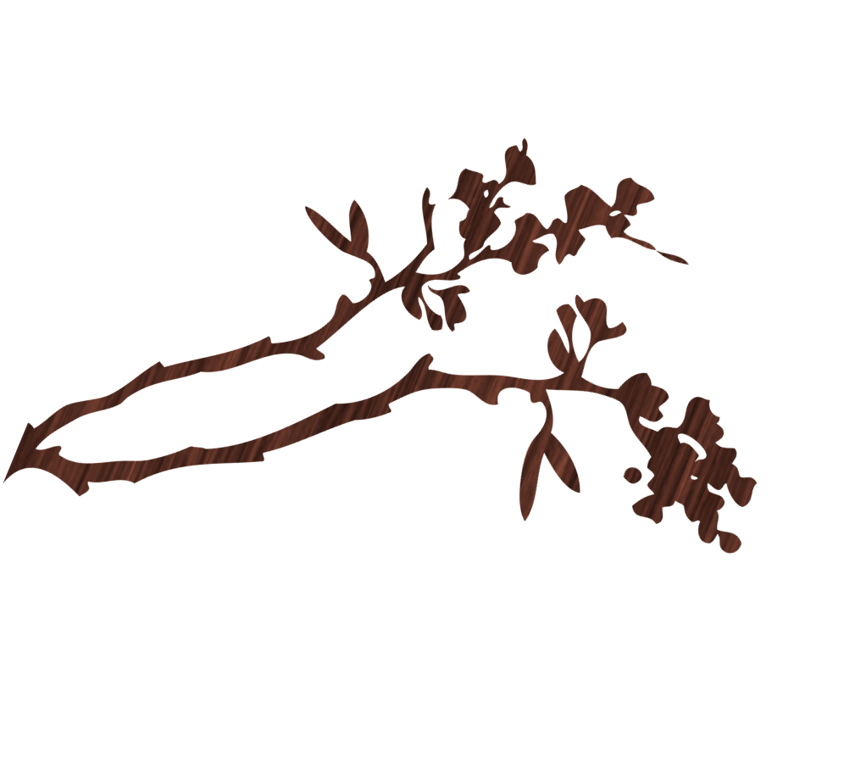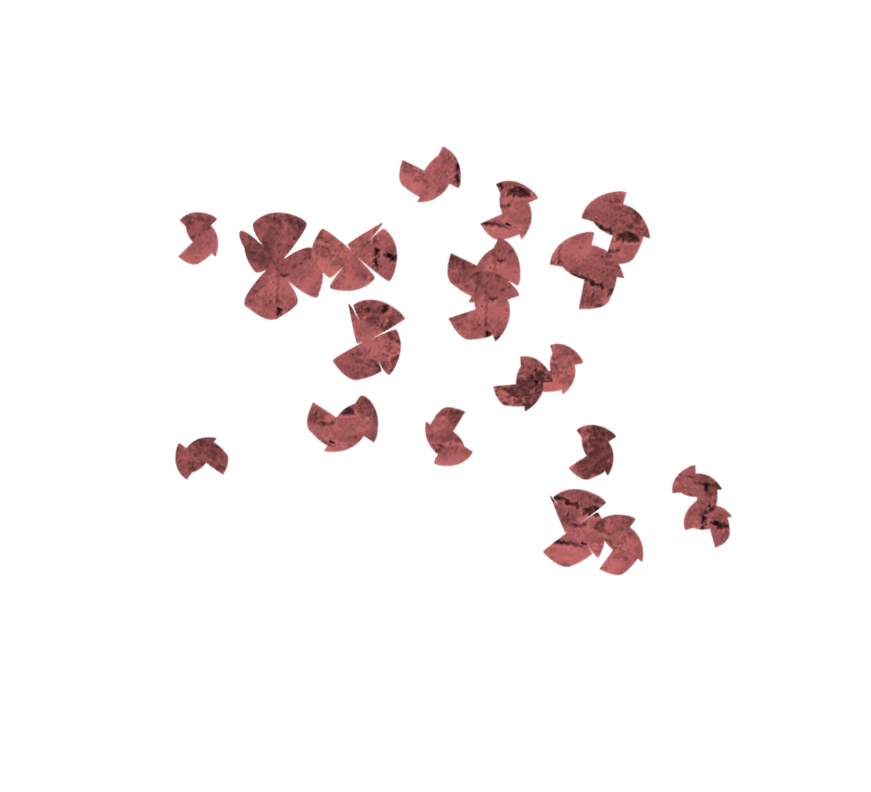

Norske fjellplanter til glede og nytte

9. juli 2013

OPPMØTE OPPDAL ALTERNATIVE SENTER (GAMMELBANKEN)

Fjelltur i området Ålmdalen – Orkelsjøen. Vi kjører bil innover og botaniserer i lett terreng langs veien til Orkelsjøen. På turen blir vi kjent med både de vanlige plantene vi finner i fjellet, og noen av de sjeldnere som finnes i dette planterike området.

Deltakeravgift kr 300,- per person. Barn under 15 år kan følge med gratis.

Mulig at de blir flere turer og arrangementer i løpet av sommeren. Ta kontakt for mer informasjon.